1）监考终端：如图1所示，监考终端可以进行人脸照片和证件照片的采集，并对其进行对比，最终将对比结果显示给监考端教师。结果返回给监考端教师之后，该终端将所收集到的数据，如人脸照片、证件照片和识别时间、相似度等信息，上传至云服务器，通过管理系统就可以实时的查看管理数据。当然，识别不通过的将会报告给巡考端，接下来会详细说明。人证对比，我们采用了两种方式，一种是利用百度AI开放平台的人脸对比API，该API识别的速度快，准确率高，我们一般使用的都是这种方法；另一种是利用人脸识别的开源库face_recognition，该库可以进行人脸和证件的对比，通过相似度判断人脸和证件是否匹配，这种识别方法没有在线识别高，但是这种方案不需要网络，识别结果也较为准确，我们将这种方案作为备用方案使用。

                                         图1：测试一

                                          图2：测试二

2）系统的数据上传：上传功能封装在Upload类中，主要有两个子功能，一是对服务器数据库的操作，将对比的时间、图片在服务器中的路径以及对比结果写入到服务器的MySQL数据库，数据库与管理后台相连接，可以从网页后台上实时查看对比的信息，我们使用python的第三方库pymysql来对数据库进行管理；二是文件上传功能，就是将本地拍摄到的图片上传到服务器指定路径，服务器上的图片存储路径在对数据库操作时便写入到数据库中，网页端可以通过路径来寻找并将图片显示到网页后台，为了保证图片的安全性，我们使用sftp协议进行文件传输，sftp协议相比于ftp协议更加的安全，可以在一定程度上保证图片在传输过程中不会被恶意劫持，从而造成用户隐私的泄露。在程序中，我们使用python第三方库pymysql来进行ssh连接和sftp文件传输。

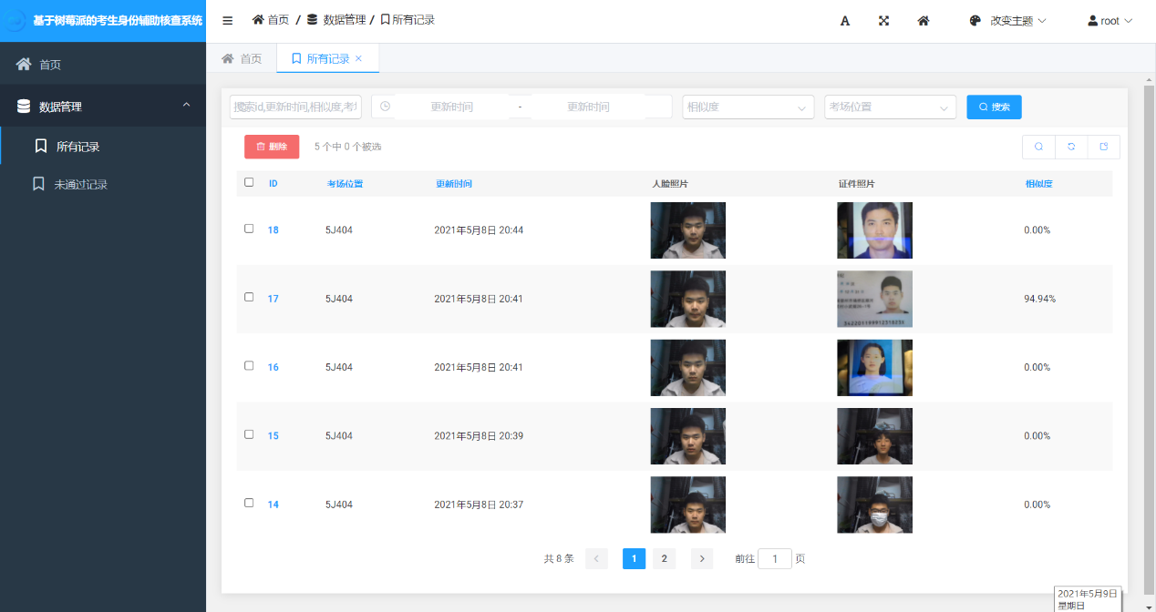

                              图3：管理后台页面一（所有识别记录）

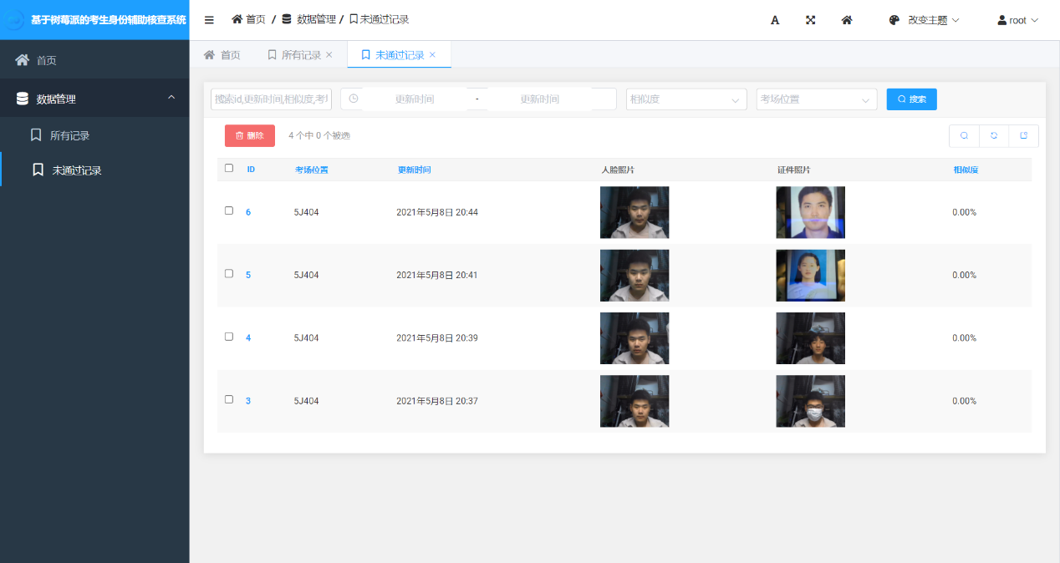

                                  图4：管理后台界面二（未通过记录）

3）巡考终端：如图5所示。巡考终端是为巡考教师准备的，当监考端发现异常考生时，巡考终端就会收到通知，巡考教师就可以通过巡考端显示的教室信息前往相应教室对可疑考生进行进一步辨别。如下图所示，界面的左端显示所有未对比通过的考生信息，包含人脸和证件照片、识别时间和相似度等信息，当点击左侧的考生信息时，右边就会更清楚地显示考生的人脸和证件照片、识别时间、教室以及相似度，并提醒巡考教室对比不通过，前往相应教室进行进一步核实。

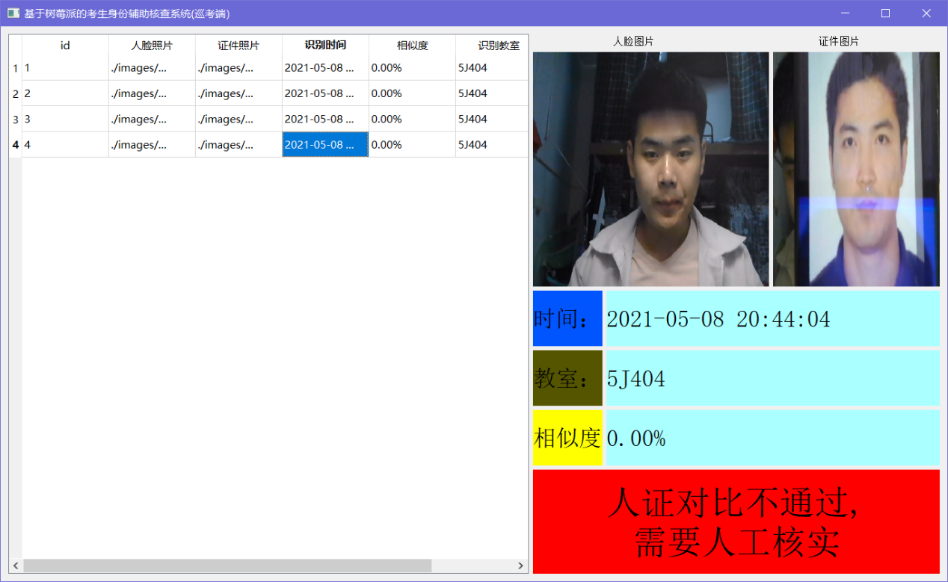

                               图5：巡考终端

